Министерство науки и высшего образования Российской Федерации
НАЦИОНАЛЬНЫЙ ИССЛЕДОВАТЕЛЬСКИЙ
ТОМСКИЙ ГОСУДАРСТВЕННЫЙ УНИВЕРСИТЕТ (НИ ТГУ)
Институт прикладной математики и компьютерных наук

Отчет

«5 лабораторная работа»

по дисциплине «Системы виртуализации и контейнеризации»

Выполнил:
студент группы № 932305
Икромжонов Шодиёрбек Шахбозбег Угли

Проверил:
Преподаватель
Шкуркин Алексей Сергеевич

Томск – 2026
1. Описание стека LNMP
LNMP — набор программного обеспечения для развёртывания веб-приложений: Linux — операционная система (базовые образы контейнеров) Nginx — веб-сервер и обратный прокси MySQL — реляционная СУБД PHP — язык программирования для серверной части Docker Compose позволяет описать многоконтейнерное приложение в одном файле docker-compose.yml и запустить весь стек одной командой.
2. Структура проекта
C:\lnmp\
nginx\
default.conf — конфигурация Nginx
php\
Dockerfile — образ PHP с расширениями
www\
index.php — скрипт проверки соединения с MySQL
logs\ — Volume для логов Nginx
docker-compose.yml — описание стека.

3. Dockerfile для PHP
Создан образ на основе php:8.2-fpm с установленными расширениями для работы с MySQL:
FROM php:8.2-fpm
RUN docker-php-ext-install mysqli pdo pdo_mysql
WORKDIR /var/www/html

4. Конфигурация Nginx
Файл nginx/default.conf настраивает веб-сервер на проксирование PHP-запросов к контейнеру php через FastCGI, а также указывает пути для записи логов:
server {
listen 80;
server_name localhost;
root /var/www/html;
index index.php index.html;

access_log /var/log/nginx/access.log;
error_log /var/log/nginx/error.log;

location / {
try_files $uri $uri/ =404;
}

location ~ \.php$ {
fastcgi_pass php:9000;
fastcgi_index index.php;
fastcgi_param SCRIPT_FILENAME $document_root$fastcgi_script_name;
include fastcgi_params;
}
}

5. Скрипт проверки соединения с MySQL
Файл www/index.php проверяет подключение к базе данных MySQL и выводит информацию о сервере:
<?php
$host = 'mysql';
$user = 'root';
$password = 'rootpassword';
$database = 'testdb';

$mysqli = new mysqli($host, $user, $password, $database);

if ($mysqli->connect_error) {
die('Ошибка подключения: ' . $mysqli->connect_error);
}

echo '<h1>Подключение к MySQL успешно!</h1>';
echo '<p>Версия сервера: ' . $mysqli->server_info . '</p>';
echo '<p>Хост: ' . $host . '</p>';

$mysqli->close();
?>

6. Файл docker-compose.yml
services:
nginx:
image: nginx:latest
ports:
- "8080:80"
volumes:
- ./www:/var/www/html
- ./nginx/default.conf:/etc/nginx/conf.d/default.conf
- ./logs:/var/log/nginx
depends_on:
- php
networks:
- lnmp

php:
build: ./php
volumes:
- ./www:/var/www/html
networks:
- lnmp

mysql:
image: mysql:8.0
environment:
MYSQL_ROOT_PASSWORD: rootpassword
MYSQL_DATABASE: testdb
volumes:
- mysql_data:/var/lib/mysql
networks:
- lnmp

networks:
lnmp:
driver: bridge

volumes:
mysql_data:
Все три сервиса объединены в одну сеть lnmp типа bridge. Логи Nginx монтируются в папку C:\lnmp\logs на хосте (Volume).

7. Запуск стека
Стек запущен командой: docker-compose up -d –build
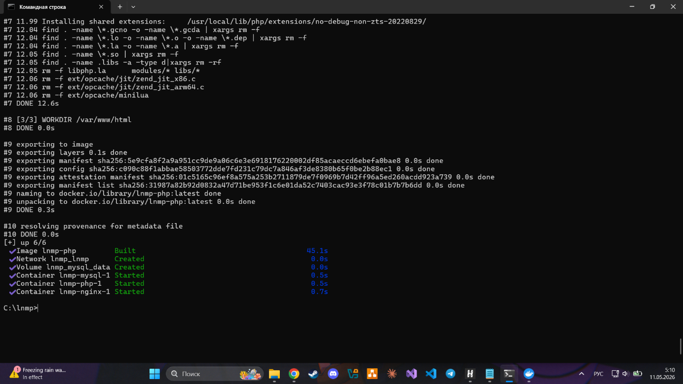
Выводы команды docker-compose up

8. Проверка работы
После запуска в браузере по адресу http://localhost:8080 отобразилась страница с результатом подключения к MySQL.
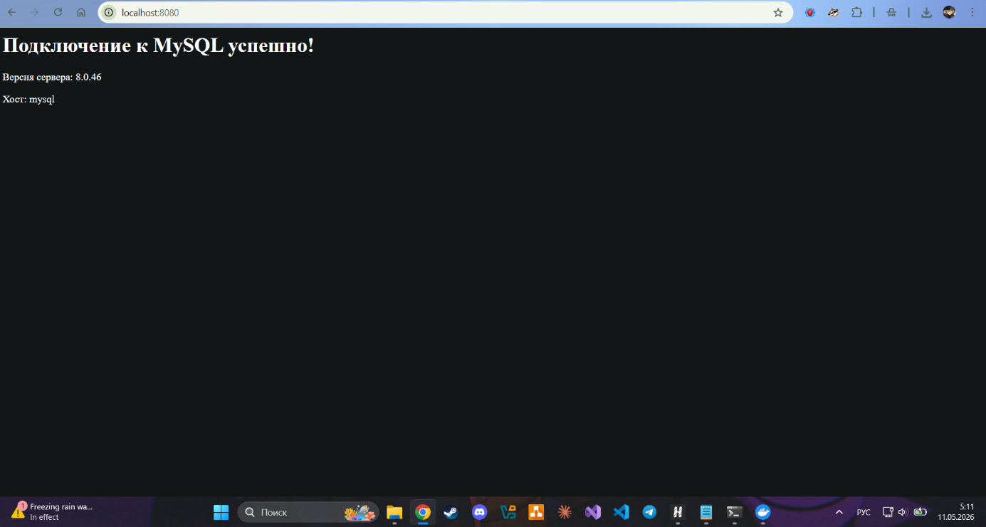
Страница в браузере

Логи запросов записались в файл C:\lnmp\logs\access.log:
172.18.0.1 - - [10/May/2026:22:11:30 +0000] "GET / HTTP/1.1" 200 131 "-" "Mozilla/5.0..."
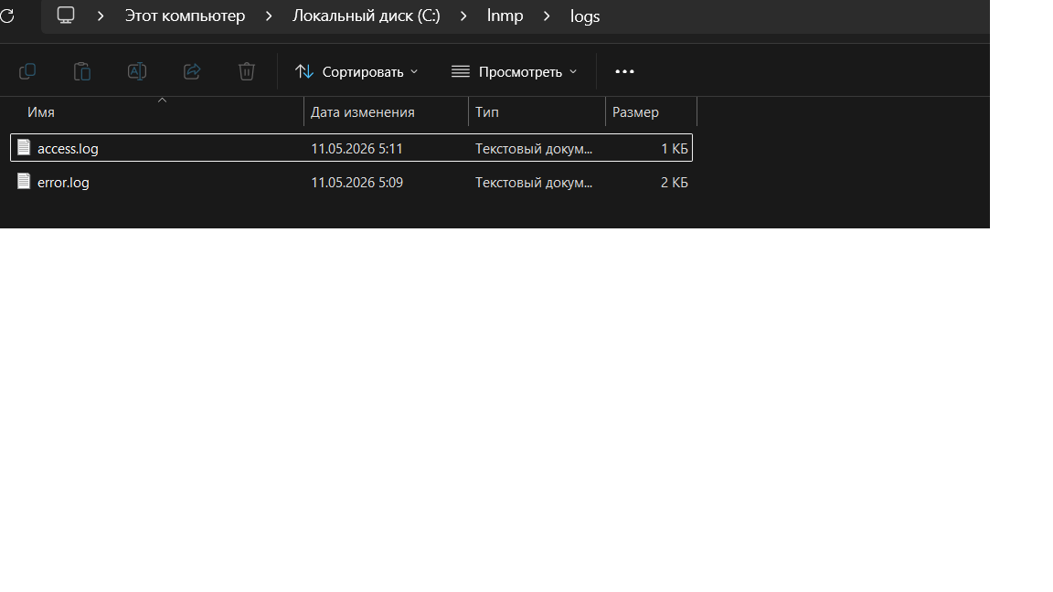
Папка C:\Lnmp\logs\ с файлами access.log и error.log
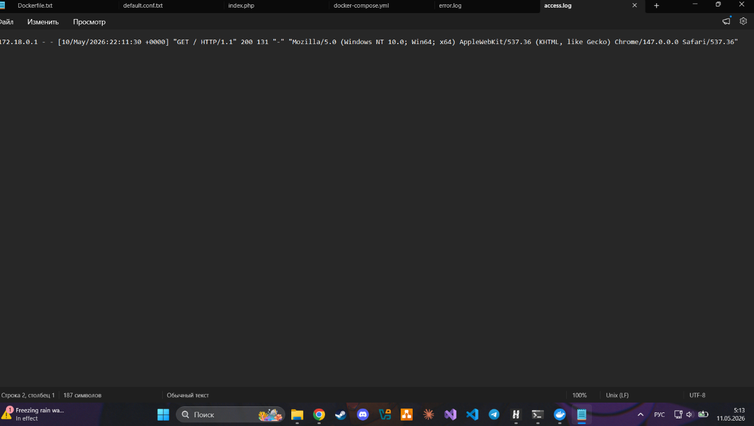
Содержимое файла access.log с записью о запросе

9. Вывод
В ходе лабораторной работы был развёрнут стек LNMP с использованием Docker Compose. Создан кастомный образ PHP с расширениями для работы с MySQL, настроен Nginx как обратный прокси, подключена база данных MySQL. Все три контейнера объединены в общую сеть. Логи Nginx выводятся в Volume на хостовой машине. Скрипт проверки соединения подтвердил успешное взаимодействие всех компонентов стека.

